**Compte rendu mini projet : Lighting Design Company**

**SOMMAIRE**

1. **Cahier des charges page 2**
2. **Diagramme et diagramme de Gantt page 3 et 4**
3. **Choix technologiques page 4**
4. **Devis page 5**
5. **Problèmes rencontrés page 6**
6. **Journal de bord page 6 à 9**
7. **Conclusion page 9**

**1) Cahier Des Charges**

Objectif du projet DMX :

Nous créons un projet pour des personnes souhaitant utiliser des jeux de lumière (spectacle, soirée…). Nous allons mettre en place une interface graphique pour commander les différentes lumières. Nous enverrons le résultat sur une page web.

Matériels utilisés:

-Boitier ENTTEC

-Jeu de Lumière

-Câble Ethernet

-Câble DMX

-Logiciel (FreeStyler)

-Spot de 64 LED

-WireShark

-FreeDMX Wifi Interface

Coût :

Nous possédons d’un budget de 1000€.

Temps attribué :

Nous devons avoir finis l’installation de tout le projet avant le vendredi 12 novembre 2021 à 15h 40.

**2) Diagrammes**

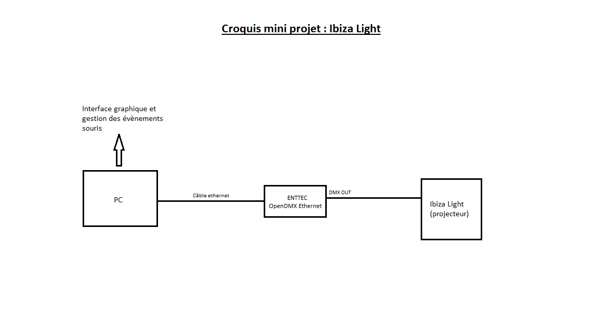

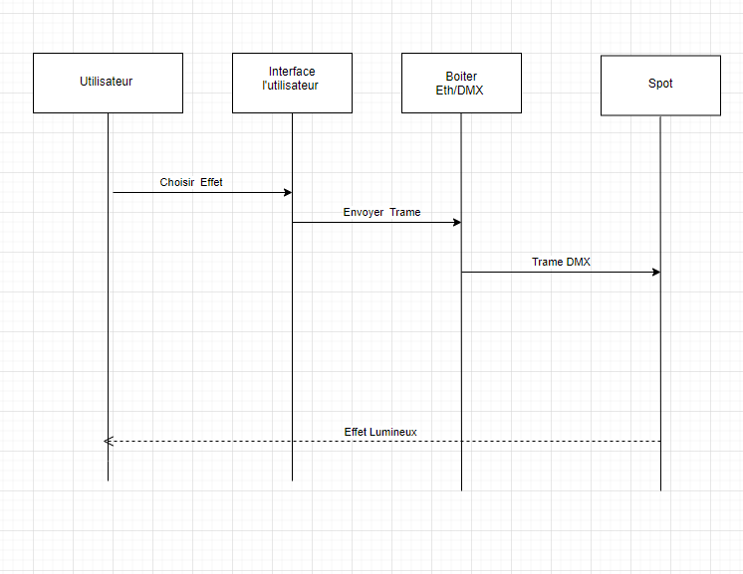

**Diagramme de Gantt**

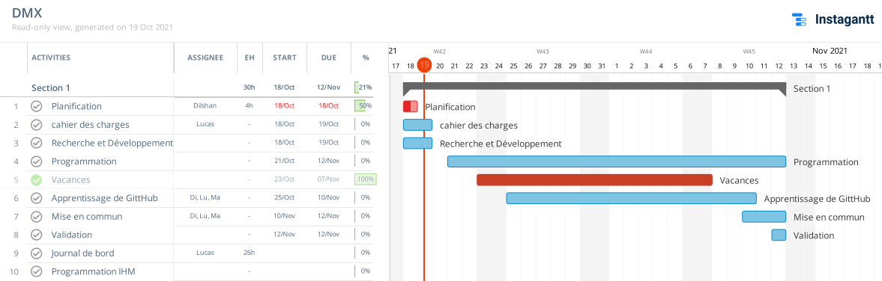

**3) Choix technologiques**

Systèmes : PC

Matières premières : spot lumineux Ibiza Light (spot de 64 LEDs), ENTTEC

Language : HTML, JavaScript

**4)Devis**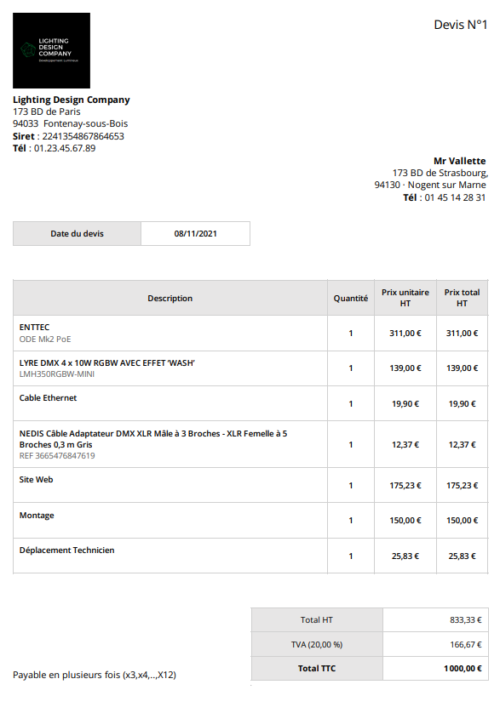

**5) Problèmes rencontrés**

* Il fallait se documenter sur les différents logiciels et systèmes que l’on utilisait et cela a prit un peu de temps
* Une seule fois nous n’avons pas eu accès à l’adaptateur DMX 5 sur 3 donc il a fallut que nous changions de spot lumineux
* Nous n’avons pas terminé le site web permettant de contrôler le spot lumineux donc nous n’avons pas pu terminer le projet

**6) Journal de bord (de Dilshan, Lucas et Maxence)**

Séance du 18/10/2021

Tache A Effectuer :

-Création de projet

-Planification du projet

-Recherche sur l’environnement DMX

-Diagramme SYSML/UML

Tache Effectué :

-Création du projet

-Planification du projet

Problèmes rencontré :

Aucun problème rencontré

Séance du 19/10/2021

Tache A Effectuer :

-Cahier des Charge

-Diagramme SYSML/UML

-Faire fonctionner ENTTEC

-Gantt

-Croquis

Tache Effectué :

-Gantt

-Croquis

-Cahier des Charge

-Diagramme SYSML/UML

Problèmes rencontré :

-Problèmes de connexion ENTTEC et le jeu de lumière avec le logiciel Node Management Utility

Séance du 22/10/2021

Tache A Effectuer :

-Connecter le jeu de lumière et le boitier ENTTEC

-Fin des diagrammes d’UML/SYSML

Tache Effectué :

Problèmes rencontré :

Séance du 08/11/2021

Tache A Effectuer :

-Faire Le Devis

-Connecter L’ENTTEC et La Lumière

-Documentation Jeu de Lumière

Tache Effectué :

-Le devis

-Documentation jeu de Lumière

Problèmes rencontré :

-Connecter L’ENTTEC et Jeu de Lumière

Séance du 09/11/2021

Tache A Effectuer :

-Planification GITHUB

-Site web du rendu avec les commandes de l’utilisation du jeu de lumière a distance

-Utiliser le jeu lumineux avec l’application ENTTEC

Tache Effectué :

-Git hub

-Mise en marche du jeu de lumière avec le logiciel ENTTEC

-Création de la page web

Problèmes rencontré :

Problème pour créer le site web (JS…)

Séance du 10/11/2021

Tache A Effectuer :

-Découverte nouveaux module

-Continuité du site

Tache Effectué :

-Continuité du site

-Découverte nouveaux module

Problèmes rencontré :

-Aucun

Séance du 12/11/2021

Tache A Effectuer :

-Compte-rendu du projet final

-SITE

Tache Effectué :

- Compte-rendu du projet final µ

-SITE

Problèmes rencontré :

Aucun

**7) Conclusion**

Notre projet n’est pas au point car nous avons eu des imprévus comme par exemple l’adaptateur DMX 5 sur 3 qui nous manquait l’avant-dernier jour, les absences des membres du groupe qui ralentissaient le travail, le BTS blanc, la correction du BTS blancs et l’inscription au BTS. Mais au final le projet a pu nous permettre d’élargir nos connaissances sur le protocole DMX et ses systèmes.